**Общество с ограниченной ответственностью**

Открыть собственный **бизнес** в России несложно. Законодатель предлагает разные виды организационных форм – **общество с ограниченной ответственностью,** кооператив, товарищество, АО или ИП. От выбора хозяйствующего субъекта зависит процедура регистрации, начальные вложения, ставка налога и дальнейшие взаимоотношения с государством.

**Организационно-правовая форма**

Предпринимательская деятельность почти всегда начинается с бизнес-идеи в условиях недостаточного объема финансирования. Если реализация проекта не требует значительных начальных инвестиций, производственной базы и наемных работников, то можно избрать ИП. В противном случае следует выбрать **общество с ограниченной ответственностью** (ООО). Преимущества правовой формы:

* учредители объединяют личный **капитал**;
* предприятие получает доступ к широкому кругу контрагентов (предприятий и ИП);
* благоприятные условия для кредитования в банках;
* **виды деятельности общества ограниченной ответственностью** ограничиваются небольшим перечнем запрещенных направлений (производство оружия и лекарств, охранная деятельность);
* возможность лицензирования и сертификации видов деятельности (при необходимости), получения разрешений;
* ограниченная ответственность участников;
* свобода в выборе структуры и управлении компанией;
* отсутствие необходимости публикации данных о результатах деятельности;
* **филиал общества с ограниченной ответственностью** можно зарегистрировать на территории России или за ее пределами;
* существует возможность реорганизации хозяйствующего субъекта.

К недостаткам можно отнести относительно сложную процедуру регистрации, необходимость в уставе, юридическом адресе, влиянии личного фактора на результаты деятельности и принятии управленческих решений при наличии больше нескольких участников. Однако в некоторых случаях **создание общества с ограниченной ответственностью** неизбежно.

**Организационные мероприятия**

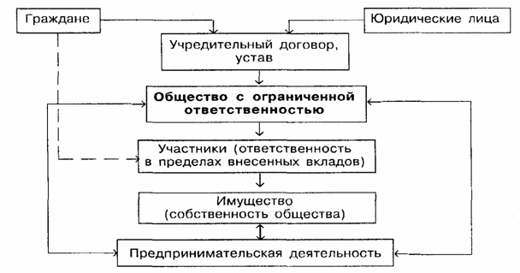

В процессе подготовки к регистрации **участникам общества с ограниченной ответственностью** предстоит выполнить ряд действий. Изначально нужно определиться с количеством учредителей. Понятия «учредители» и «участники**»** не идентичны. Первый термин применяется обычно на стадии подготовки к регистрации, а второе – после завершения процедуры и далее.

Участниками предприятия могут быть российские и/или иностранные граждане и юридические лица. Закон устанавливает максимум участников - 50. Зарегистрировать **иностранное общество с ограниченной ответственностью** могут лица, имеющие иностранное гражданство. Общество может состоять из одного участника. Иностранцы и россияне (физлица), а также российские юрлица могут выступать в роли единственного участника, а юридическое лицо иностранного происхождения – не может.

Выбирать **наименование общества с ограниченной ответственностью** следует с учетом нормативных ограничений. З**акон об обществах с ограниченной ответственностью** и ГК РФ диктуют следующие ограничения:

* нельзя использовать название государства (**Россия**) и производных от него слов. Аналогичное требование установлено в отношении столицы РФ (Москва);
* нельзя употреблять наименования известных компаний и брендов;
* запрещено использование ненормативной лексики.

Обязательным условием является отображение правовой формы в названии – **общество с ограниченной ответственностью**. Выбрать место нахождения предприятия следует до подачи документов на регистрацию. Подобрать **юридический адрес общества с ограниченной ответственностью** можно следующим образом:

* купить подходящее помещение;
* арендовать офис или адрес в бизнес-инкубаторе;
* использовать домашний адрес кого-то из учредителей или генерального директора. Юридический **адрес общества ограниченной ответственностью** будет использоваться для обмена корреспонденцией.

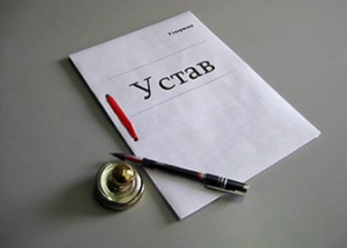Далее, необходимо подготовить устав общества – основной учредительный документ. Устав определяет порядок формирования уставного капитала, состав учредителей, процедуру входа/выхода участников, виды деятельности предприятия.

Учредители могут сами разработать **устав общества с ограниченной ответственностью** или воспользоваться услугами посредников. Отдельные положения устава формируются индивидуально. **ФЗ об обществах с ограниченной ответственностью** включает перечень обязательных пунктов:

* сведения о фирменном названии и месте нахождения организации (адресе);
* список прав участников и их обязанности;
* информация о размере уставного фонда;
* описание процедуры выхода участников, передачи уставных долей, ликвидации и реорганизации общества;
* информация об органах управления, включая процедуру принятия решений и перечень вопросов, находящихся в их компетенции;
* **права общества с ограниченной ответственностью**.

Создавая **общество с ограниченной ответственностью, учредители** должны определиться с видами деятельности. Можно воспользоваться классификатором ОКВЭД. Однако для отдельных видов деятельности требуется **лицензия** или специальное разрешение.

**Финансовые вопросы**

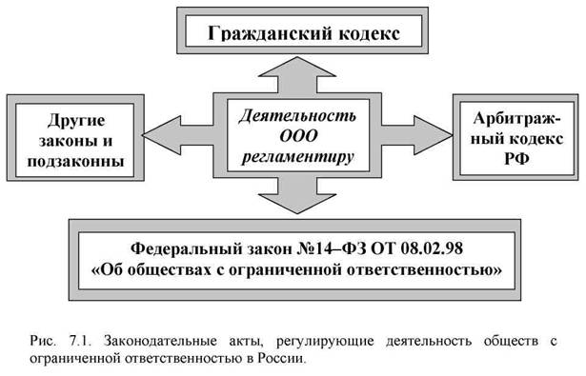

Получить прибыль – такую цель ставит перед собой любая организация. Предпринимательская деятельность ведется на свой страх и риск. Ф**инансы общества с ограниченной ответственностью** составляют вклады его участников.

Д**оли участников общества с ограниченной ответственностью** могут быть внесены деньгами, ценными бумагами, имуществом (оборудованием) или нематериальными активами. При внесении вкладов в **уставный капитал общества с ограниченной ответственностью** не в денежной форме, потребуется независимая оценка имущества. Правило действует в случае превышения суммы в 20 тыс. руб. (ст.15 ФЗ от 08.02.1998 ФЗ №14-ФЗ).

Начальный **размер уставного капитала общества с ограниченной ответственностью** должен иметь минимальный размер 10000 руб.

О**тветственность участника общества** ограничивается пределами его вклада в ООО. И**мущество общества с ограниченной ответственностью** не связано с собственностью участников, хотя и учитывается на балансе. В некоторых случаях предусмотрена субсидиарная ответственность участников и директора общества (умышленное доведение до банкротства, принятие решений, заведомо приводящих к убыткам).

О**бщество с ограниченной ответственностью** вправе свободно распоряжаться личными активами. Что касается участников, то они не могут принимать произвольные решения в отношении денег предприятия. Существует лишь несколько способов для вывода средств участниками:

* выплата заработной платы;
* выплата дивидендов.

**В**ывод денег путем заключения сделок с индивидуальными предпринимателями, договоров займа или фиктивных соглашений с другими организациями преследуется по закону.

После того как доля участника общества полностью оплачены, она может выступать в качестве имущественного актива. Она может быть подарена или продана, заложена или передана третьему лицу или действующему участнику.

**Органы управления**

Для полноценной работы предприятия создается двухуровневая структура управления:

1. Общее собрание участников и наблюдательный совет.
2. Исполнительный орган.

Полномочия общего собрания участников закрепляются уставом предприятия. Сюда входит – выбор основных видов деятельности, стратегии развития, формирование органов управления, утверждение отчетов и балансов предприятия. Общее собрание вправе назначать:

* наблюдательный совет или, как вариант, совет директоров компании. Данный орган уполномочен решать вопросы вне компетенции общего собрания;
* **исполнительный орган общества с ограниченной ответственностью**. Коллегиальный – в форме правления или единоличный – **директор общества с ограниченной ответственностью**;
* ревизионную комиссию. Она контролирует хозяйственную деятельность предприятия и проверяет его финансовую отчетность.

Общее собрание имеет исключительные полномочия в вопросе назначения управляющего, передачи ему полномочий единоличного исполнительного органа. Таким органом может быть **управляющая компания** или **управляющий общества ограниченной ответственностью.**

**Юридические вопросы**



**Для регистрации общества с ограниченной ответственностью** подается заявление и выбирается система налогообложения. Пакет **документов** подается в территориальное отделение ФНС. Сюда входит:

* протокол - решение общего собрания учредителей;
* заявление о регистрации (форма Р11001);
* устав в двух экземплярах;
* доказательства уплаты госпошлины;
* договор между участниками;
* паспорта учредителей (копии);
* письмо - гарантия предоставления юридического адреса обществу.

После регистрации **компания** начинает свой жизненный цикл. По мере роста бизнеса можно будет произвести **реорганизацию общества с ограниченной ответственностью.**

Исчерпывающий перечень возможных форм реорганизации дает **Федеральный закон** об ООО. Реорганизация позволяет:

* разделить предприятие;
* выделить из него новое юридическое лицо;
* объединиться с другим предприятием (слияние);
* присоединить к себе другую организацию;
* изменить правовую форму.

Иногда **преобразование общества с ограниченной ответственностью** в ОАО позволяет избежать застоя. Своевременное изменение правовой формы может укрепить **положение общества с ограниченной ответственностью** на рынке.

**Заключение**

Эффективным способом завершения жизненного цикла предприятия является **продажа общества с ограниченной ответственностью**. Причины для принятия подобных решений – получение прибыли, покупка интересных активов (вместе с предприятием), выход из бизнеса. Продажу общества можно провести путем:

* отчуждения доли участника;
* ввода нового участника с одновременным изменением размера долей уставного капитала;
* выходом участника с передачей его доли покупателю.

**Титл** – **общество с ограниченной ответственностью:** от бизнес-идеи к бизнес классу

**Ключи** - общество с ограниченной ответственностью

**Дискрипшен** –**Общество с ограниченной ответственностью**, или как правильный выбор формы и ограниченные финансы дают возможность вырастить большой бизнес из маленького предприятия**.**

Ссылки на видео –

Устав ООО единственный учредительный документ

<https://www.youtube.com/watch?v=GrFlyQod67U> (9.42 мин)

регистрация ООО

<https://www.youtube.com/watch?v=YSzXXS97mao> (26.52 мин.)

Ссылки на исходный материал –

<http://5898523.ru/osobennosti-sozdaniya-ooo/>

<http://www.u-ooo.ru/dop-ooo/organization.html>

<https://www.malyi-biznes.ru/ip-ili-ooo/>

<https://www.regberry.ru/registraciya-ooo/registraciya-ooo-samaya-polnaya-instrukciya>

<https://cpu-imperia.ru/articles/kuplya-prodazha-ooo-sposoby-i-etapy/>

<http://biz911.net/registratsiya-biznesa/registratsiya-ooo/dokumenty-dlya-otkrytiya-ooo-v-2015/>

<http://www.63bitz.ru/ooo-uprav.html>

<http://regforum.ru/posts/287_uchastnik_ooo_nerezident/>

<http://discovered.com.ua/glossary/obshhestvo-s-ogranichennoj-otvetstvennostyu/>

<http://www.consultant.ru/document/cons_doc_LAW_17819/>

<http://dnevnyk-uspeha.com/rabota-i-karera/chto-nuzhno-chtoby-otkryt-ooo.html>